DISTRIBUTERI PLINA UPOZORAVAJU: TARIFE NISU REVIDIRANE, UGROŽENA JE SIGURNOST OPSKRBE
U Hrvatskoj gospodarskoj komori 3. veljače 2025. održan je sastanak Udruženja opskrbljivača i distributera plinom na kojem su razmatrani ključni izazovi u poslovanju članica Udruženja. Među sudionicima bili su predstavnici 29 tvrtki, državni tajnik Ministarstva gospodarstva Vedran Špehar, ravnateljica Uprave za energetiku Kristina Čelić te zamjenik predsjednika Hrvatske energetske regulatorne agencije Željko Vrban.
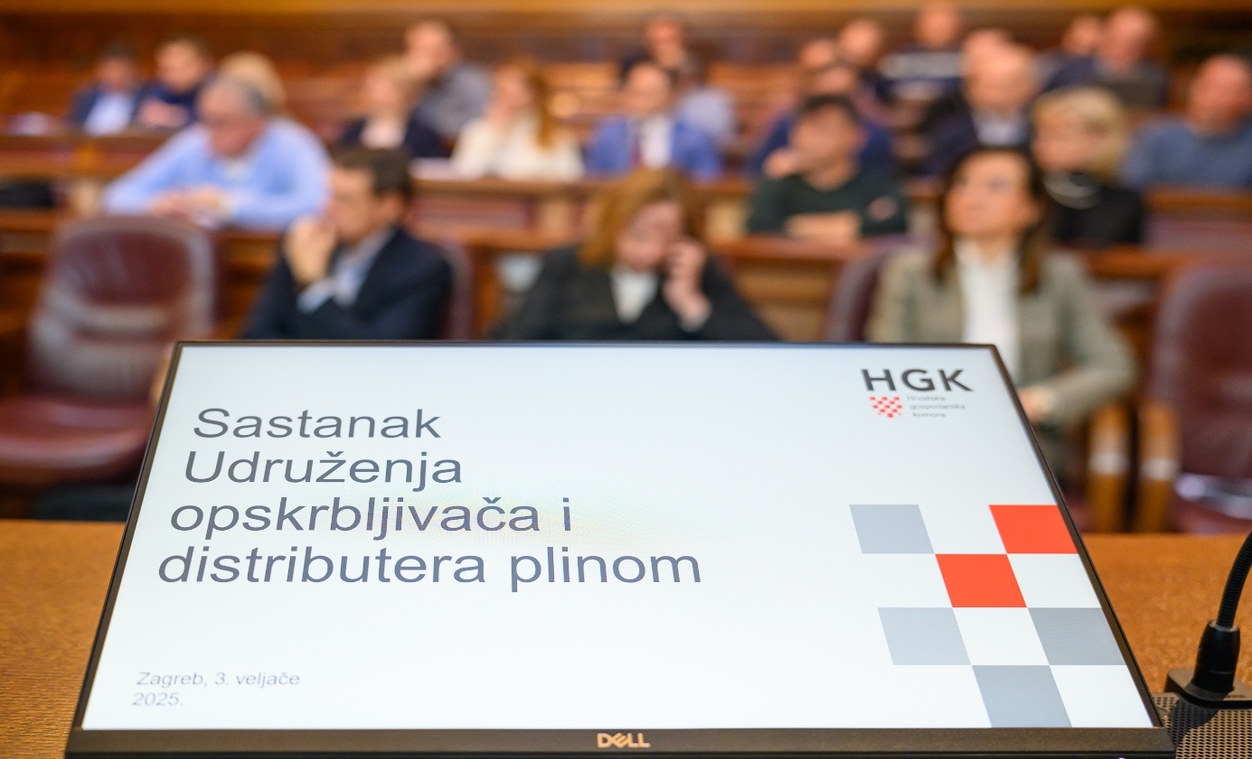
Izvor: HGK
Predsjednik Udruženja i direktor Gradske plinare Bjelovar d.o.o., Srećko Ezgeta, istaknuo je kako su operatori distribucijskih sustava već tri godine prisiljeni poslovati s gubicima zbog činjenice da tarife za distribuciju plina nisu revidirane. Naglasio je da tarife, koje su posljednji put određene 2021. godine na temelju troškovnih parametara iz 2020., više ne odražavaju aktualne ekonomske uvjete poslovanja. U međuvremenu su operativni troškovi značajno porasli, uključujući cijene materijala, usluga i troškova rada, dok je dodatni financijski pritisak proizvela inflacija, čime je narušena održivost distribucijskog sustava.
„Zbog ograničenih prihoda, distributeri već tri godine nisu mogli ulagati u obnovu dotrajale plinske mreže, što izravno utječe na sigurnost opskrbe. Plinska infrastruktura nalazi se pretežno u gusto naseljenim urbanim sredinama, zbog čega je njeno održavanje ključno za prevenciju kvarova i potencijalnih havarija“, upozorio je Ezgeta.
Podaci pokazuju da distribucija plina čini svega 6 do 8% ukupne cijene plina, što znači da bi korekcija tarifa od 20 do 30% imala minimalan utjecaj na krajnju cijenu za potrošače, povećavajući je za svega 2 do 3%. Na to već tri godine upozoravaju distributeri, koji još uvijek čekaju na rješenje. „Odlukom Vlade RH do 1. travnja 2024. distributerima je bilo onemogućeno podnošenje zahtjeva za reviziju tarifa. Nakon isteka tog roka, zahtjevi su upućeni HERA-i, no odluka o njihovoj prilagodbi još uvijek nije donesena. Distribucijska djelatnost, koja već tri godine posluje u uvjetima financijske neodrživosti, i dalje čeka konkretan odgovor regulatora", završio je Ezgeta.
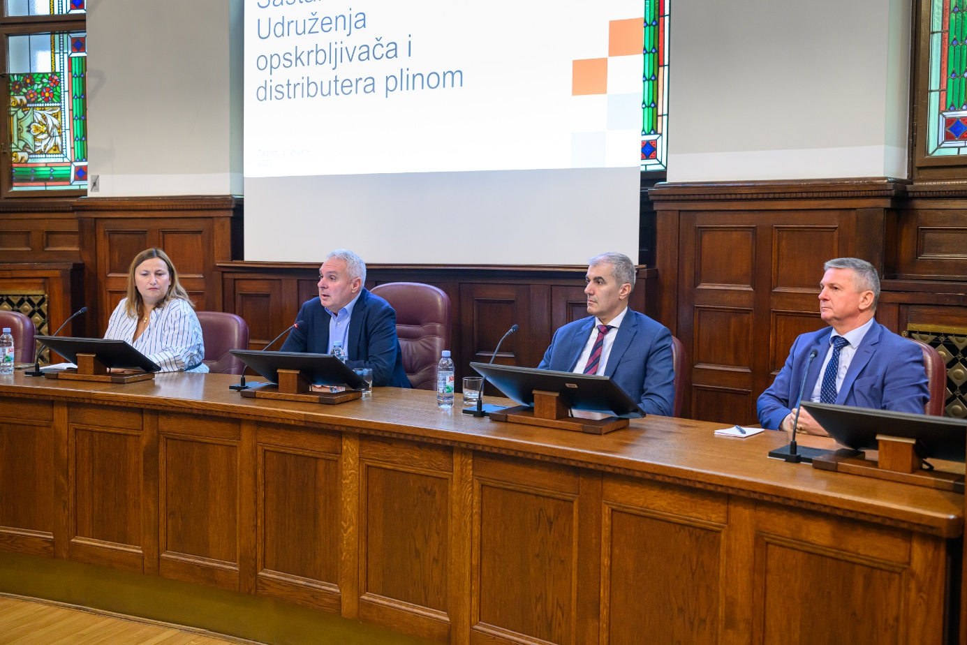
Na fotografiji: Tamara Kelava, HGK (lijevo), Srećko Ezgeta, Gradska Plinara Bjelovar d.o.o., Dean Gnjidić, E.ON Distribucija plina d.o.o. i Nenad Hranilović, MEĐIMURJE-PLIN d.o.o.; Izvor: HGK
NEREALNE METODOLOGIJE I EGZISTENCIJALNI IZAZOVI
Zamjenik predsjednika i direktor tvrtke E.ON Distribucija plina d.o.o., Dean Gnjidić, istaknuo je nelogičnosti u Metodologiji za određivanje tarifnih stavki. "Prema sadašnjim parametrima, distributeri su u situaciji da na svakoj investiciji gube, jer su kamatne stope po kojima mogu osigurati financiranje više od onoga što regulator priznaje kroz tarife," naglasio je Gnjidić, dodajući da takav sustav onemogućuje nova ulaganja i dodatno ugrožava održavanje plinske infrastrukture te je potrebno pronaći rješenja koja će omogućiti ravnotežu između regulatornih zahtjeva i stvarnih tržišnih uvjeta
Na dodatne izazove osvrnuo se i Bruno Lacković, direktor Gradske plinare Zagreb d.o.o., istaknuvši kako se pred distributere, uz sigurnosne izazove, postavljaju i sve stroži regulatorni i tehnički zahtjevi. "Od nas se očekuje modernizacija sustava, implementacija pametnog mjerenja i tehnološki razvoj mreže, no distributeri su primorani baviti se egzistencijalnim problemima jer financijska održivost nije osigurana," naglasio je Lacković.
Na širi ekonomski aspekt problema osvrnula se direktorica Termoplina d.d. Varaždin, Nevenka Grbac. Naglasila je da su tvrtke za distribuciju plina trgovačka društva koja, uz ispunjavanje propisanih obveza i održavanje sustava, moraju osigurati financijsku održivost. "U djelatnosti distribucije plina profita nema već godinama, a društva koja se bave opskrbom još uvijek uspijevaju pozitivno poslovati, ali samo zbog specifičnih tržišnih uvjeta u tom segmentu," istaknula je Grbac.
S njom se složio i Nenad Hranilović, direktor Međimurje plina, naglašavajući da su sustavne prilagodbe nužne kako bi se osigurala dugoročna stabilnost sektora.
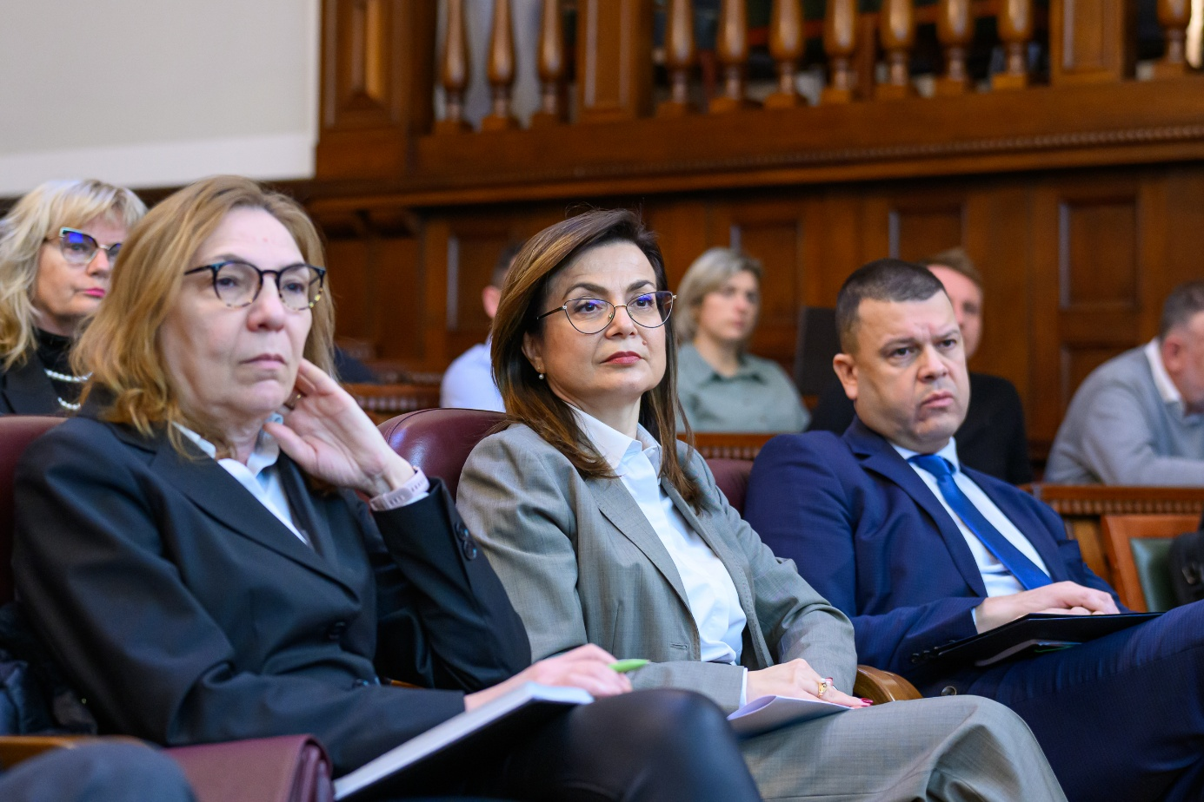
Na fotografiji: Kristina Čelić, Ministarstvo gospodarstva (lijevo), Marija Šćulac, HGK, Vedran Špehar, Ministarstvo gospodarstva; Izvor: HGK
Svi sudionici skupa jednoglasno su istaknuli hitnu potrebu za prilagodbom tarifa, unatoč njihovoj nepopularnosti među potrošačima, naglašavajući da je takva mjera nužna za financijsku održivost distributera. Pritom su istaknuli da sigurnost opskrbe i stabilnost distribucijskog sustava moraju imati apsolutni prioritet, čak i kada to podrazumijeva određene troškovne prilagodbe za krajnje korisnike.
U tom kontekstu, sudionici su istaknuli važnost transparentne komunikacije prema javnosti o posljedicama višegodišnjeg izostanka ulaganja u distribucijsku mrežu, koji predstavlja ozbiljan sigurnosni rizik. Naglašeno je i da bi prilagodba tarifa imala zanemariv financijski učinak na kućanstva - primjerice, tijekom ljetnih mjeseci iznosila bi svega 0,30 eura mjesečno, dok bi u zimskom razdoblju taj trošak bio između 2 i 3 eura mjesečno.
Također su upozorili da se pitanje distribucijskih tarifa ne može promatrati kroz prizmu aktualnih potrošačkih bojkota trgovačkih lanaca, s obzirom na to da se tarife za distribuciju plina nisu mijenjale već četiri godine. Štoviše, početkom aktualnog regulatornog razdoblja 2022. godine, kod pojedinih distributera tarife su čak i smanjene u odnosu na prethodno razdoblje, dodatno produbljujući financijske izazove u sektoru.
Osim rasprave o aktualnim izazovima, na sastanku je izabran i novi poslovni tajnik Udruženja – Mario Karamarko.

